Сведения из электронной трудовой книжки можно получить дистанционно

26 июля 2021 года
ГУ-Главное управление ПФР №9 по г. Москве и Московской области напоминает, в соответствии с изменениями федерального законодательства граждане могут получить сведения о своей трудовой деятельности в форме электронной трудовой книжки.
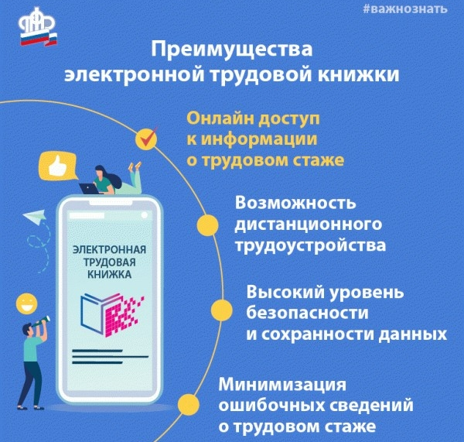
Со сведениями граждане могут ознакомиться через личный кабинет на сайте ПФР или на портале госуслуг, либо через специальное приложение для смартфонов. Выписка в форме электронного документа заверена ЭЦП (электронно-цифровой подписью) ПФР, и по юридической значимости такой документ равен традиционной бумажной. Полученные, таким образом, сведения при необходимости можно хранить на носителе информации, распечатать или отправить по e-mail.
Чтобы войти в личный кабинет, необходимо зарегистрироваться и получить подтвержденную учетную запись в Единой системе идентификации и аутентификации (ЕСИА) на сайте госуслуг. Для того, чтобы войти в Личный кабинет необходимо использовать логин и пароль.
В разделе «Электронная трудовая книжка» можно выбрать «Заказать справку о трудовой деятельности». После ознакомления с информацией перейти в опцию «Запросить», в случае необходимости получить информацию на электронную почту (отметить «галочкой») где сформируется выписка о трудовой деятельности.
Чтобы заказать выписку из электронной трудовой книжки на портале госуслуг, необходимо зайти в раздел «Услуги». В разделе «Услуги» выберите «Работа и занятость». Затем через раздел «Трудовое право», а далее «Выписка из электронной трудовой книжки» в личный кабинет гражданина придет «Выписка о трудовой деятельности».
ВАЖНО: В электронной версии трудовой книжки фиксируются сведения, начиная с 2020 года. Рекомендуем сохранять трудовую книжку на бумажном носителе, поскольку она является подтверждением сведений о трудовой деятельности до 2020 года.
Информацию из электронной трудовой книжки можно получить также в бумажном виде, подав заявку: работодателю (по последнему месту работы), в клиентской службе территориального органа Пенсионного фонда России.
СПРАВОЧНО: Услуга по предоставлению сведений о трудовой деятельности органами ПФР и МФЦ осуществляется экстерриториально, то есть без привязки к месту жительства или работы россиянина.

